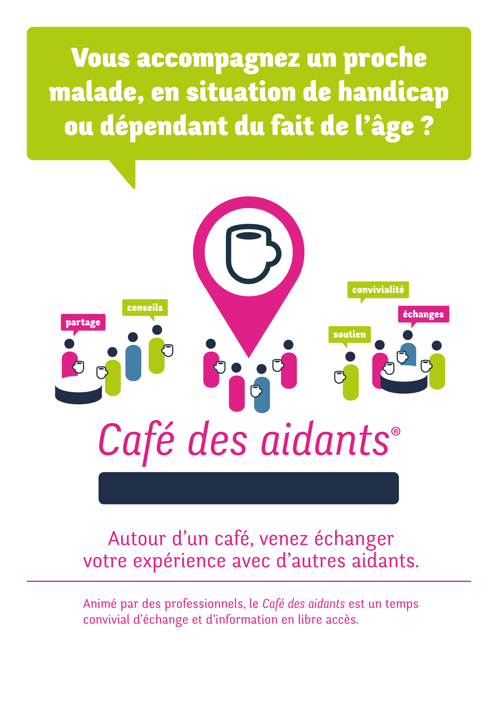

JONZAC

JONZAC

Avec le soutien de :
Organisé par : PFR Sud 17




PPROGRA
PROGRAMME 2ème semestre 2026

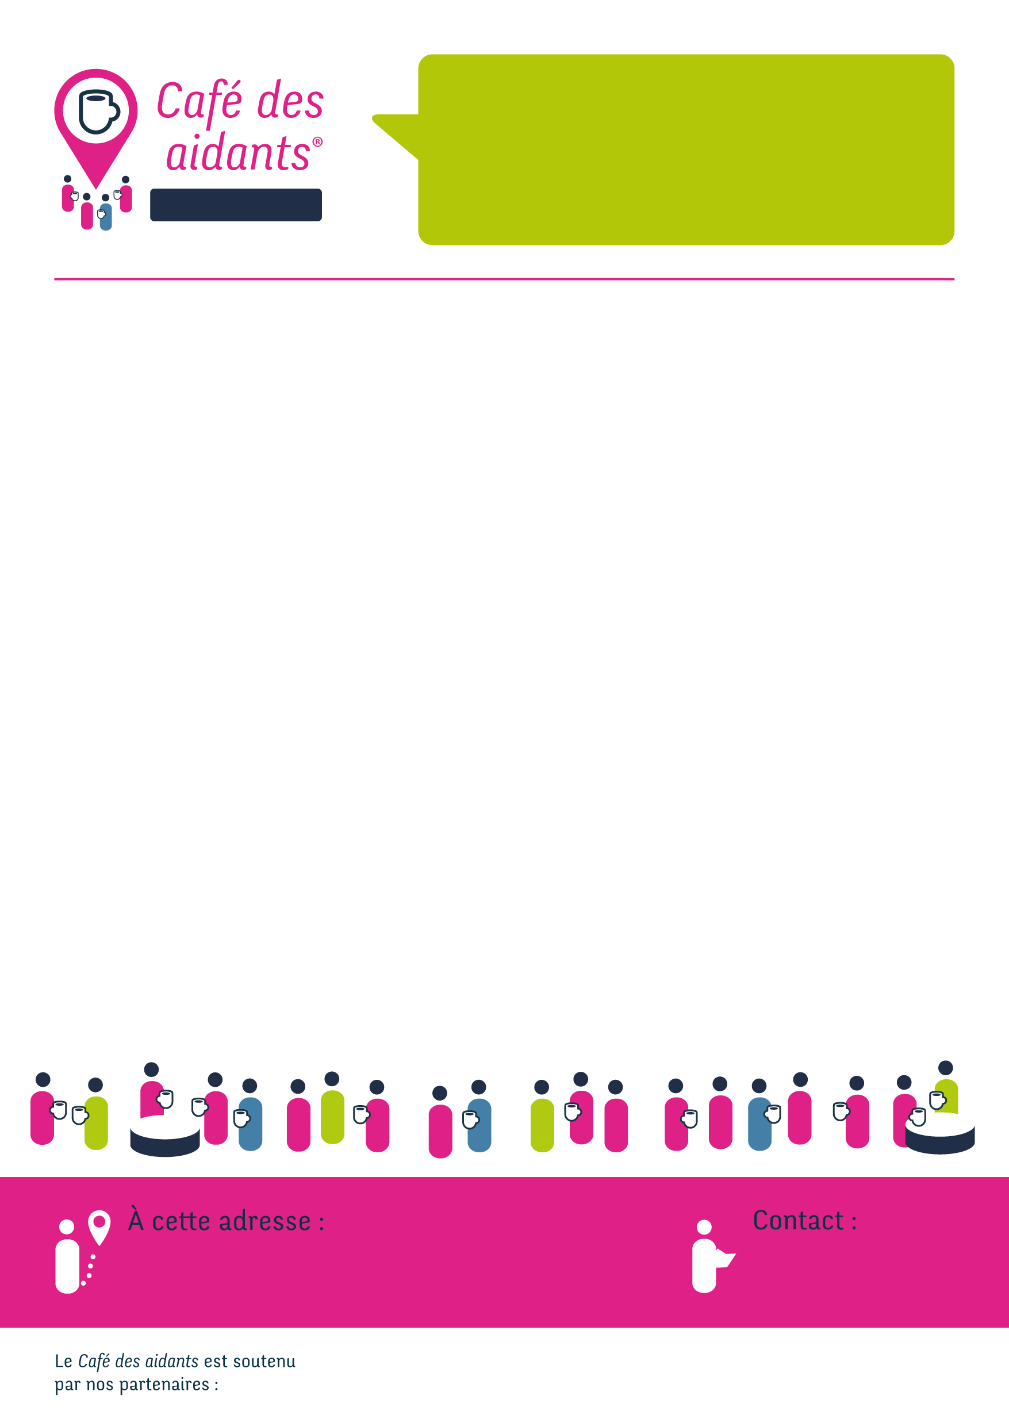
Nom – 00 rue nom,
00 000 Ville

Nom

Nous vous donnons rendez-vous le mardi 1 fois par mois de 14h30 à 16h, autour d’un thème dédié.

Mardi 8 Septembre 2026
La routine du quotidien … et si on faisait autrement ?

Mardi 13 Octobre 2026
Le labyrinthe des aides, comment s’y retrouver ?

Mardi 17 Novembre 2026
Etre aidant, quelles limites ?

Mardi 8 Décembre 2026
L’importance de se maintenir en santé

Médiathèque de Haute Saintonge
06.78.02.71.21
mp.besnier@ch-jonzac.fr
39, rue des Carmes 17500 JONZAC



